
GUIA DE MÚSICA
OCTAVO BÁSICO
Profesor Antonio Oliva

Nombre: __________________________________________________ | Fecha: ________________

Priorización Curricular, Guía 2. | Unidad 2: Experimentando y construyendo.
OBJETIVO OA 2: Describir analíticamente los elementos del lenguaje musical y los procedimientos compositivos evidentes en la música escuchada, interpretada y creada, y su relación con el propósito expresivo.

ACTIVIDAD

- Escriba las siguientes notas musicales, sin repetir su posición.

Do, Fa, Si, Re, La, Mi, Sol, Re, La, Do, Mi, Fa, Si, Sol, Do.

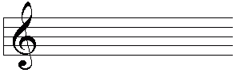

- Identifique las siguientes cifras indicadoras de compás y luego separe los compases musicales según correspondan.
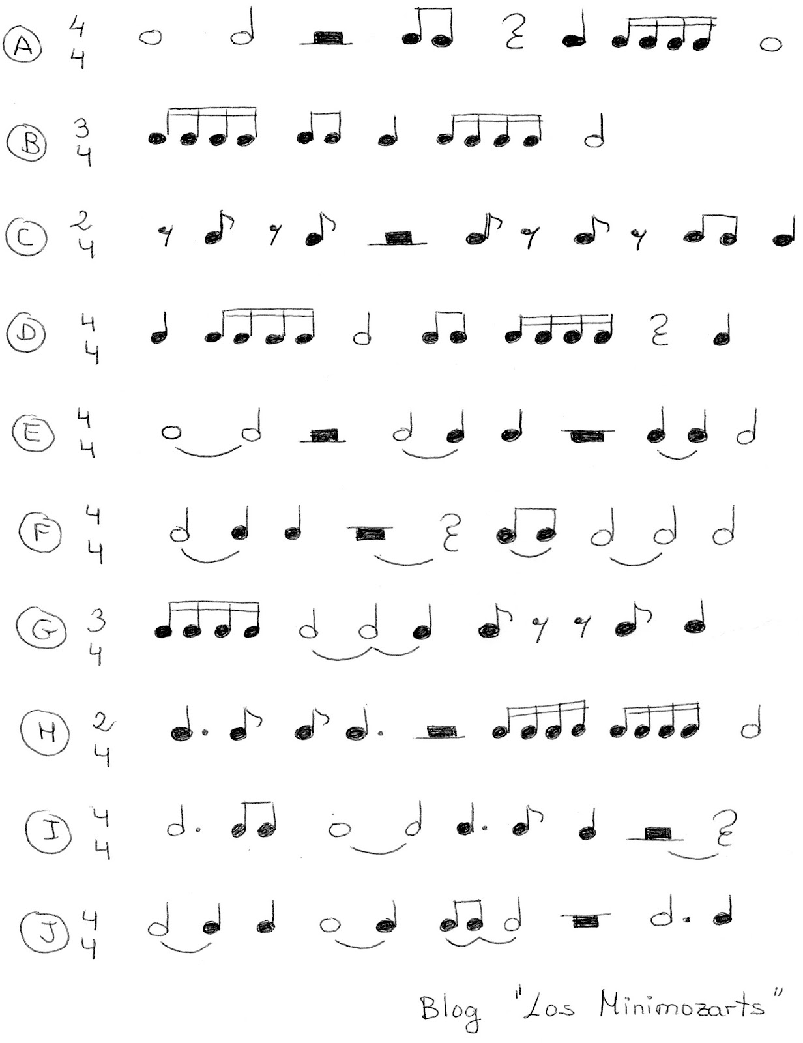

EVALUACIÓN: Para la entrega de la guía de desarrollo, deben estar todas las notas musicales copiadas y completo el ejercicio número 2. Deberá ser presentada en el colegio cuando esta sea requerida por el profesor de la asignatura.

Sala de Música  Código Sala de Música: eckmh44 | Enlace Meet (Classroom)  https://meet.google.com/lookup/fh6kcbfjdm
Correo profesor: antonio.oliva @liceoelvirasanchez.cl

